Nr. 10407/AJOFM CV/19.09.2025

Comunicat de presă

**Rata şomajului în judeţul Covasna la 31 august 2025**

La sfârșitul lunii **august**, în evidențele Agenției Județene pentru Ocuparea Forței de Muncă Covasna erau înregistrați **4868** șomeri (din care **2134** femei), rata șomajului fiind de 6**,15%**.

În perioada **01.08.2025 – 31.08.2025** au intrat în evidenţa AJOFM Covasna un număr de **427** persoane (1**99** femei) şi au iesit din evidenţa AJOFM Covasna **359** persoane (**180** femei).

Comparativ cu luna precedentă, când rata șomajului a fost de 6**,06%** în această lună acest indicator a înregistrat o creștere de 0**,09** puncte procentuale.

Din totalul de **4868** persoane înregistrate în evidențele AJOFM Covasna, **505 (**din care **309** femei) erau beneficiari de indemnizaţie de şomaj, iar **4363** (din care **1825** femei) erau șomeri neindemnizați.

În ceea ce privește mediul de rezidență, **3203** șomeri provin din mediul rural și **1665** sunt din mediul urban.

Structura șomajului pe grupe de vârste se prezintă sugestiv astfel:

|  |  |
| --- | --- |
| Grupa de vârstă | Stoc la finele lunii |
| Total | **4868** |
| < 25 ani | **1585** |
| între 25-29 ani | **313** |
| între 30-39 ani | **823** |
| între 40-49 ani | **967** |
| între 50-55 ani | **620** |
| peste 55 ani | **560** |

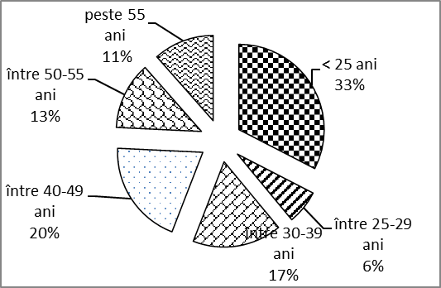

Șomerii cu studii primare şi fără studii au ponderea cea mai mare în totalul şomerilor înregistraţi în evidenţele AJOFM Covasna (**46,61%)** urmat de cei care au au absolvit postliceala şi liceul (**24,34%**) si de cei care studii gimnaziale (**16,21%**). Șomerii care au studii profesionale reprezintă 9**,64%** din totalul șomerilor înregistrați, iar cei cu studii superioare sunt 3**,20%.**

Structura șomerilor înregistrați pe nivel de ocupabilitate, stabilit prin profilare, se prezintă astfel: **921** persoane foarte greu ocupabile, **1496** greu ocupabile, **2363** mediu ocupabile, iar **88** sunt persoane ușor ocupabile. Încadrarea într-o categorie de ocupabilitate se realizează ca urmare a activităţii de profilare a persoanelor înregistrate în evidenţele noastre.

Repartizarea în teritoriu a şomerilor înregistrati în evidenţa AJOFM Covasna se prezintă astfel pe zone ale judeţului: **zona** Sfântu Gheorghe cu **1894** persoane (**772** femei), din care în plată **158** (**96** femei), urmat de **zonele** Baraolt cu **1273** persoane (**538** femei), din care în plată **59** (**39** femei), Târgu Secuiesc cu **843** persoane (**434** femei), din care în plată **175** (**114** femei), Covasna cu **578** persoane (**250** femei), din care în plată **80** (**36** femei), Întorsura Buzăului cu **280** persoane (**140** femei), din care în plată **33 (24** femei).

Femeile reprezintă **43,84%** din totalul şomerilor înregistraţi în evidenţa AJOFM Covasna.

**Agenția Județeană pentru Ocuparea Forței de Muncă Covasna**